12月になりました。12月22日は冬至で、北半球では一年で最も昼が短く夜が長くなる日です。この日を過ぎれば、今度は夏至に向けてどんどん日が長くなっていきます。
No.９
中川歯科医院
か む か む だ よ り

冬至の日には、にんじん、だいこん、れんこん、うどん、かぼちゃ（なんきん）など最後に「ん」のつく食べ物を食べると「運」が呼び込めるといわれています。これは、栄養をつけて冬を乗り切るという昔の人の知恵でもありました。また、冬至には柚子湯につかると、一年間は病気にならないとも信じられています。柚子湯には、血行を促進して冷え性を緩和したり、ビタミンCによる美肌効果があります。さらに、柚子の香りにはリラックス効果もあります。今年は「ん」のつく食べ物を食べて、柚子湯につかり、元気に冬を越してみてはいかがでしょうか？
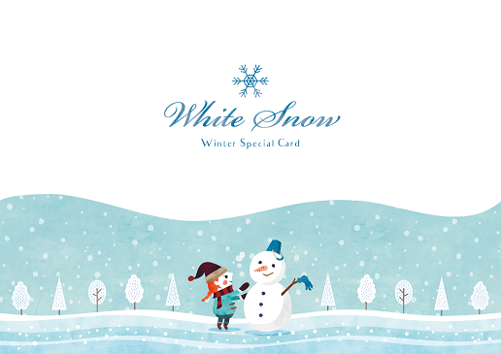
さて、冬休みはクリスマスやお正月など、ご馳走がいっぱい。虫歯やお口の不調で楽しめなくては大変です。忙しい時期ですが、年内に終わるように早めに虫歯の治療を受けてくださいね。
年末年始の休診のお知らせ
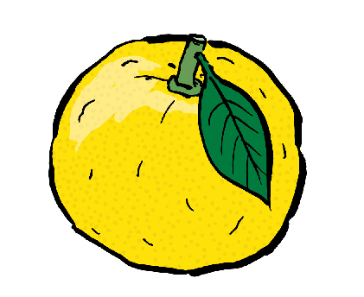
12月29日～１月4日は年末年始のため休診いたします。

特別ニュース 〜 歯科で行うエステ 〜
歯科医院は口の中の健康を保つ場所です。でも今後は口の中だけでなく口のまわりや顔の健康も保つ場所になっていきます。今回導入予定の設備が「針を使わずにヒアルロン酸を導入できる」というもので、気になるほうれい線やたるみがちなあごや頬をケアすることができます。今月中に詳しい資料を用意できる予定です。
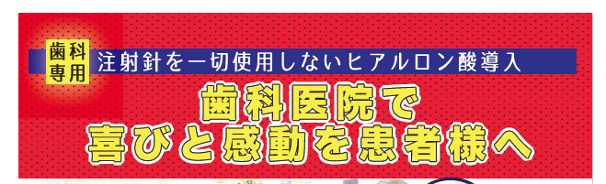

あなたの口は大丈夫？アマルガムについて
！
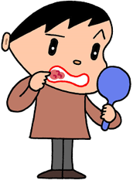
★アマルガムとは？
アマルガムという言葉を聞いたことがありますか？歯科用水銀アマルガムの略で、虫歯治療のために、1970年代ごろまで保険治療で頻繁に用いられていた歯科治療素材です。しかし、アマルガムの成分に水銀が含まれているため、人体への影響を危惧する声が高まり、保険診療から外されました。海外ではスウェーデンやドイツでは妊婦への使用を禁止さらにデンマークやイギリスではすべての患者さんに使用が禁止されています。
どんな影響があるの？
アマルガムは５０％の水銀を含む金属です。（あとは銀３５％・スズ９％・銅６％・少量の亜鉛でできています。）口の中に入っている金属はいつも一定の高温の状態で、しかも唾液という水分に触れています。雨ざらしの鉄がさびやすいのと同じで、アマルガムも、お口の中で劣化し腐食し続けます。お口の中のアマルガムが長い時間をかけて腐食すると、自覚症状のないまま体が金属イオンを取り込み続け、それは内臓に蓄積されていきます。そして、体に様々な症状が起こる可能性があるのです。また、アマルガムは、腐食をすると形が変わるので、隙間から唾液や虫歯菌が入り込み、詰め物の下が虫歯になってしまうこともあります。
１．金属アレルギー
歯の金属が原因で金属アレルギーが起こることがあります。粘膜の炎症やただれ、全身に湿疹や接触性の皮膚炎など、症状は多岐にわたります。
２．不定愁訴
水銀は神経毒物であり、水銀を体の中に蓄積してしまうと、感覚異常、不眠、イライラ、頭痛、肩こり、耳鳴り、味覚障害、喘息、関節痛などの様々な症状が現れることがあります。
３．胎児への影響
妊娠中の方は、水銀を多く含む魚（メカジキやマグロなど）を食べ過ぎないように注意した方が良いと言われています。お腹の中の赤ちゃんに影響を与える恐れがあるからです。歯の詰め物から毎日水銀が溶け出していたらどうでしょうか。赤ちゃんのために母胎はなるべく安全な環境作りを心がけたいですね。
★アマルガムや銀歯を除去する治療
アマルガムだけでなく保険の金銀パラジウム合金も、時間とともに腐食します。金属イオンが体内に蓄積されるため、体に優しいセラミックの白い歯に交換することをお勧めします。自費治療になりますが、原因不明の体調不良がある方や身体への影響が心配な方は、お気軽にご相談ください。
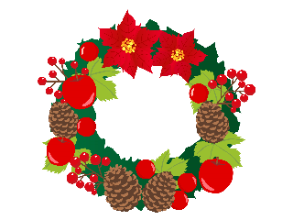
中川歯科医院

